Netværk for Nazisme- og Holocauststudier inviterer til:
Auschwitzdag 2026
Tirsdag den 27. januar 2025 kl. 16.00-18.00
i lokale U 300, Syddansk Universitet, Campusvej 55, Odense

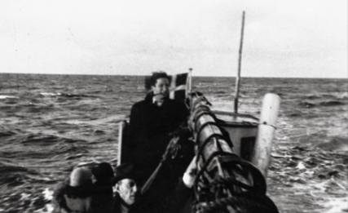
- Velkomst ved historiker Jacob Kornerup Ditlevsen, formand for NNHS
- Indledning ved Therkel Stræde, lektor em. i samtidshistorie, SDU-Odense om de danske jøders flugt til Sverige i Oktober 1943 og hjemkomsten i 1945

Oktober 1943: flugt, eksil og hjemkomst
Kirsten Davidsen, tidl. chefsekr. på CBS og DTU, flygtede som 15-årig til Sverige
Der er gået mere end 80 år, siden Kirsten Davidsen som teenagepige sad i lasten på en fiskekutter på vej til Sverige. Som andre jøder måtte hun flygte fra den tyske jødeforfølgelse i Danmark. Hvordan oplevede hun besættelsen og flugtnatten, hvordan var det at leve som flygtning i svensk eksil, hvordan tog Danmark imod jøderne, da de vendte hjem efter befrielsen, og hvad har oplevelserne betydet for hende siden hen? Kirsten Davidsen fortæller i samtale med Jens-Chr. Hansen, formidlingschef, Vendsyssel Historiske Museum i Hjørring.
Efter mødet byder NNHS på en lille forfriskning
Tilmelding senest den 25. januar 2025 pr. e-mail til Therkel Stræde, therkel@hist.sdu.dk

